**Giới thiệu sách “Những tấm lòng cao cả” – Edmondo De Amicis**

Hòa cùng với không khí chào mừng ngày nhà giáo Việt Nam 20/11, trong chuyên mục "Mỗi tuần một câu chuyện đẹp, một cuốn sách hay, một tấm gương sáng", Liên đội trường Tiểu học Cấp Tiến xin giới thiệu đến bạn đọc quyển sách “Những tấm lòng cao cả” đây là cuốn sách của nhà văn De Amicics viết cách đây đã hơn 100 năm, không chỉ là một cuốn sách hay về văn chương nghệ thuật mà còn chứa đựng các nội dung rất sâu sắc về nghề dạy học.

Cuốn sách “Những tấm lòng cao cả” là thiên tiểu thuyết viết dưới dạng nhật ký của cậu bé 11 tuổi người Ý tên là Enricô, trong suốt năm học lớp ba đã đều đặn ghi lại những mẩu chuyện ấn tượng nhất đối với em. Từ những việc làm của thầy cô giáo, bạn bè, hàng xóm cho đến những câu chuyện được đọc trên lớp, những bức thư của cha mẹ hay những sự kiện gặp trên đường phố, tất cả đều được ghi vào cuốn nhật ký của cậu bé. Với Enricô, mỗi câu chuyện là một bài học về tình thầy trò, bè bạn và cha con, về sự yêu thương, lòng trắc ẩn và tình yêu nước vô bờ bến. Tất cả đã tạo nên một tác phẩm đầy tính nhân văn, làm say lòng người.

Mỗi ngày trôi qua những trang nhật ký của cậu Enricô – nhân vật chính trong các câu chuyện đầy ắp những ấn tượng mới về những bỡ ngỡ, những bài học cuộc đời. Cậu không quá nổi trội so với các bạn cùng lứa tuổi, cha cậu là nhà báo và cậu có một gia đình thật tuyệt vời. Cuộc sống của cậu chìm đắm trong tình yêu thương vô bờ và những bài học làm người của cha mẹ.

Trong suốt 10 tháng liền của năm học lớp 3, cậu đã ghi chép lại những cảm tưởng, những câu chuyện cảm động mà cậu được tận mắt chứng kiến hay biết được qua những câu chuyện đọc hàng tháng. Qua ghi chép đó, ta có thể thấy rõ tình cảm thân thương cậu dành cho trường học và gia đình. Đó là sự kính trọng, tình cảm mến yêu và nể phục, biết ơn đối với những thầy cô giáo đã quên cả bản thân, dành cuộc đời và lẽ sống của mình cho các học trò, như cụ giáo Crôxetti chỉ nghỉ hưu khi đã ngoài 80 tuổi, cô giáo lớp 1 của Enricô dù đau ốm gắng gượng đến cùng để không bỏ trường học hay thầy Pecbôni cương nghị mà rất nhân từ… Những thầy cô giáo đó cả đời cống hiến, bản thân sống thiếu thốn, nhưng trong lòng luôn ấp ủ một ước mơ duy nhất: *dạy dỗ thế nào cho học trò của mình thành đạt*.

Những bạn học của Enricô, Ở đó Enrico đã được tiếp xúc với những cậu bé đủ mọi tính cách như Garone là một người bạn to lớn, hào hiệp, luôn giúp đỡ mọi người, bênh vực kẻ yếu; De Rossi là một chú bé rất thông minh, luôn dẫn đầu lớp nhưng không hề kiêu căng; trong khi đó Votini lại luôn đố kị với De Rossi khiến thầy giáo phải nói với cậu ta rằng “đừng để con rắn ghen tị luồn vào trái tim, đó là một con rắn độc, nó gặm mòn khối óc và làm đồi bại trái tim.”

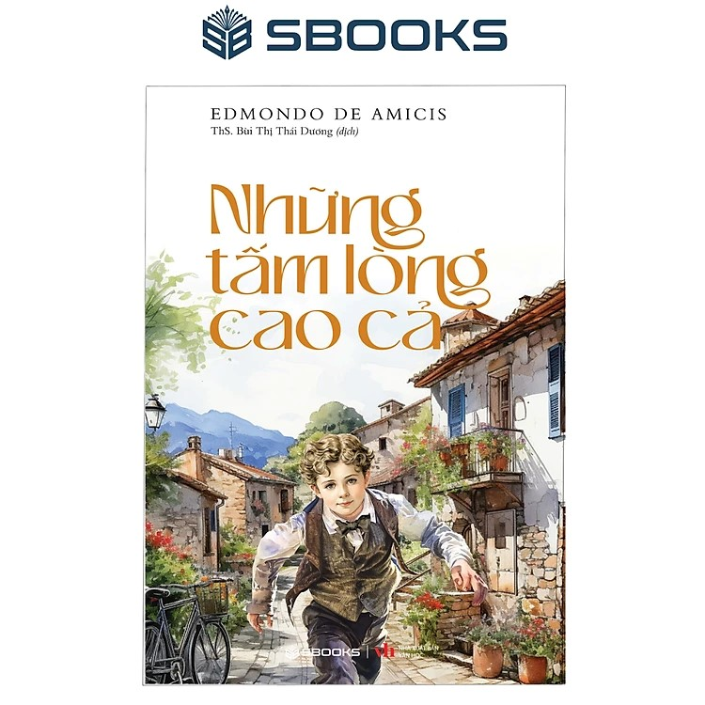

Những câu chuyện đọc hàng tháng đã được thầy Pecbôni chọn lọc là những bài học vô cùng quý giá. Cậu bé Mario đi biển, khi tàu bị đắm đã khảng khái nhường chỗ trên xuồng cấp cứu cho người bạn mới quen vì bạn còn có bố mẹ đang chờ đón, còn cậu thì côi cút. Cậu bé Maccô vượt hàng trăm dặm với bao khó khăn, tủi nhục, đớn đau để đi tìm mẹ và đã đem lại hy vọng sống gần như đã tắt lụi ở người mẹ khốn khổ này. Mỗi câu chuyện thường nhật diễn ra ở trường học, ở nhà Enricô và các bạn của cậu, cũng như trên đường phố đều lànhững bài học thực sự cảm động và đầy ý nghĩa. Đó là sự quả cảm quên mình của cậu bé lớp 2 Robetti liều mình cứu em bé lớp vỡ lòng thoát chết. Cậu đã bị xe đè nát chân nhưng khi tỉnh dậy chỉ hỏi một câu: “Cặp sách của cháu đâu rồi?”. Chứng kiến cảnh những người lớn chăm chỉ trong lớp học buổi tối mặc dù cả ngày đã làm việc vất vả, nhưng vẫn quyết tâm học để biết đọc, biết viết.

Cho đến nay, đã gần 200 năm, tác phẩm bất hủ này vẫn vang vọng và để lại dấu ấn đậm nét trong lòng người đọc dặc biệt là các em thiếu nhi ở các thời đại khác nhau. Những tấm lòng cao cả mang trong mình những bài học đạo đức thấm đẫm tình người. Về tinh thần học tập không ngừng nghỉ của những người lao động cật lực, của những thiếu niên mù. Về trái tim can đảm sẵn sàng hy sinh vì Tổ quốc, “Chết vinh còn hơn sống nhục”. Về lòng nhân ái, khoan dung trước một linh hồn tội lỗi, một hoàn cảnh éo le. Về tình bạn không so đo tính toán. Như hướng ta đến với cái chân, thiện, mĩ với khao khát hoàn thiện bản thân, với ao ước sống thật có ý nghĩa và vẹn tròn.

Đọc Những tấm lòng cao cả, chúng ta sẽ hiểu thêm về tâm sức của “những người chở đò”, hiểu thêm sự cần thiết và quan trọng của mối liên hệ giữa gia đình, nhà trường, xã hội để giáo dục mình, cho bạn trở thành một công dân tốt.

